СОГЛАСОВАНО  Начальник Отдела образования Администрации Нелидовского района  ______________ Э.Н. Кротов  подпись расшифровка подписи  «01» сентября 2016г. | УТВЕРЖДАЮ  Директор Школы №3  ___________ Е. Г. Подрезова  подпись расшифровка подписи  «01» сентября 2016г.
Начальник ОГИБДД
МО МВД России «Нелидовский»
_____________ Ю.Ю. Споран
подпись расшифровка подписи

«01» сентября 2016г.

ПАСПОРТ
дорожной безопасности
Муниципального бюджетного общеобразовательного учреждения средней
общеобразовательной школы №3

г. Нелидово
Тверская область

Содержание
I.Общие сведения
II.Организация дорожного движения образовательной организации
- Схема 1. Безопасное передвижение обучающихся по маршруту «Дом – Школа – Дом».
- Схема 2. Организация дорожного движения в непосредственной близости от образовательной организации с размещением соответствующих технических средств и расположения первичных мест.
- Схема 3. Маршруты движения групп детей от образовательной организации к стадиону «Старт».
- Схема 4. Пути движения транспортных средств к местам разгрузки (погрузки) рекомендуемых безопасных путей передвижения детей по территории образовательной организации.

III.Планирование работы по пропаганде безопасности дорожного движения и профилактике детского дорожно-транспортного травматизма
- План работы ОГИБДД МО МВД России «Нелидовский» по профилактике детского дорожно-транспортного травматизма на 2016-2017 учебный год.
- План мероприятий с обучающимися Школы №3 по профилактике детского дорожно-транспортного травматизма на 2016/2017 учебный год.
- Программа изучения обучающимися Школы №3 Правил дорожного движения на 2016/2017учебный год.

IV. Приложения
- Памятка для руководства образовательной организации при планировании школьных мероприятий.
- Инструкция педагога, ответственного за организацию в образовательной организации работы по профилактике детского дорожно-транспортного травматизма.
- Памятка для классного руководителя.
- Памятка для родителей по правилам дорожного движения.
- Памятка юного пешехода.
- План проведения мероприятий по предупреждению детского дорожно-транспортного травматизма.
- Технология и методика проведения «Минутки по безопасности дорожного движения».
- Выписка из Правил дорожного движения Российской Федерации.
- Методические рекомендации по обеспечению санитарно-эпидемиологического благополучия и безопасности перевозок организованных групп детей автомобильным транспортом.
10.Фотоотчёт о проведённых мероприятиях.

I. Общие сведения

Наименование ОО: Муниципальное бюджетное общеобразовательное учреждение средняя общеобразовательная школа №3 (Школа №3)
Тип ОО: общеобразовательная организация
Юридический адрес ОО: 172527, Тверская область, город Нелидово, улица Правды, дом 17
Фактический адрес ОО: 172521, Тверская область, город Нелидово,
улица Правды, дом 17
Количество обучающихся - 472,
Наличие уголка по БДД - холл 1 этажа общеобразовательной организации,
(если имеется, указать место расположения)
Наличие класса по БДД нет
(если имеется, указать место расположения)
Наличие автогородка (площадки) по БДД нет

Наличие автобуса в ОО нет
(при наличии автобуса)

Время занятий в ОО: 8:30 – 16:30
внеклассные занятия: 15:00 – 20:00

Справочные данные

Директор Школы №3 | Подрезова Елена Геннадьевна | 8(48266)5-27-53
Заместители директора  по учебно-воспитательной работе Школы №3 | Кудрова Татьяна Николаевна  Чурилина Светлана Алексеевна | 8(48266)5-24-35
Заместитель директора  по воспитательной работе Школы №3 | Лосева Елена Константиновна | 8(48266)5-24-35

Преподаватель-организатор ОБЖ Школы №3 | Зимаков Виктор  Михайлович | (48266) 5-24-35

Начальник Отдела образования администрации Нелидовского района | Кротов Эдуард Николаевич | (48266) 5-32-39

Начальник ОГИБДД МО МВД  России «Нелидовский» |  | Споран Юрий Юрьевич  4
(48266) 5-77-34
Инспектор по пропаганде БДД ОГИБДД МО МВД России «Нелидовский» | Конфеткин Олег Викторович | 8(48266) 5-18-43

ООО Дорсервис | Минин Александр Васильевич | (48266) 2-32-01

Телефоны оперативных служб

- 01 пожарная служба

- 02 милиция

- 03 скорая медицинская помощь

5-10-43- ремонт электросети

Телефоны оперативных служб: Единая дежурно-диспетчерская служба 112

ОГИБДД МО МВД России «Нелидовский»8(48266) 5-77-34, 5-18-43

Дорожно-эксплуатационные организации 8(48266) 5-14-21, 2-32-04

II. ОРГАНИЗАЦИЯ ДОРОЖНОГО ДВИЖЕНИЯ
Схема 1
Схема безопасного передвижения обучающихся по маршруту
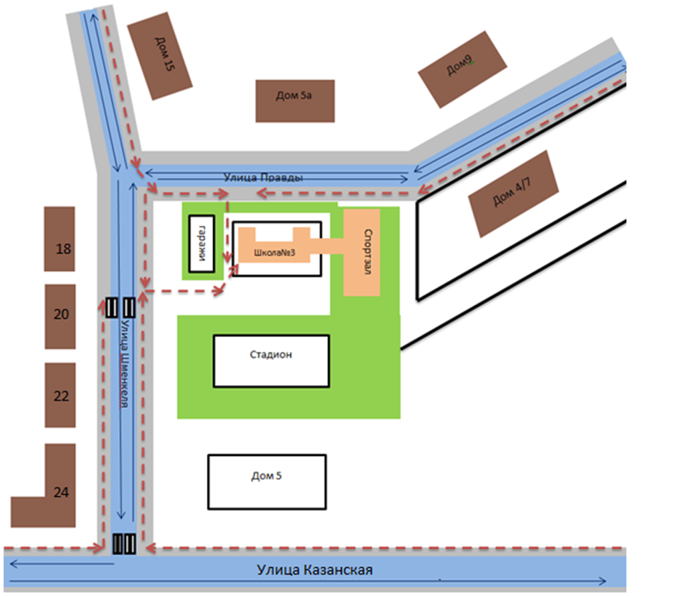

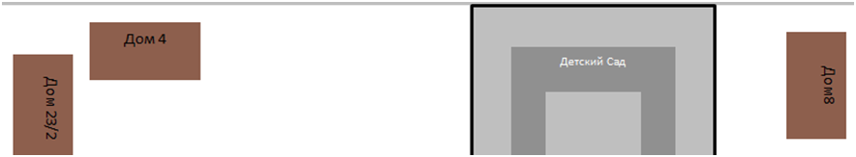
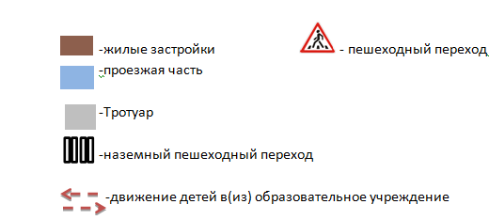
«Дом – Школа – Дом»

Схема 2

Организация дорожного движения в непосредственной близости от образовательной организации с размещением технических средств, маршруты движения детей и расположение парковочных мест
Школа №3
Стадион

Ул.Правды
У
л.
Ш
м
е
н
к
е
л
я

- ограждение образовательной организации
- направление движения транспорта
- направление движения детей

Схема 3

Маршруты движения организованных групп от образовательной организации к стадиону «Старт»
Школа №3

Ул. Шменкеля

Пр. Ленина
ул. Казанская

ул. Советская
Стадион «Старт»
Направление группы детей

Схема 4

Пути движения транспортных средств к местам разгрузки (погрузки) рекомендуемых безопасных путей передвижения детей по территории образовательной организации

Школа №3

- въезд/выезд грузовых транспортных средств
- движение транспортных средств
-движение детей и подростков на территории ОО
- место разгрузки/погрузки.

III. Планирование работы по пропаганде безопасности дорожного движения и профилактики детского дорожно-транспортного травматизма

3. 1. ПЛАН
РАБОТЫ ОГИБДД МО МВД РОССИИ «НЕЛИДОВСКИЙ» СО ШКОЛОЙ №3 ПО ПРОФИЛАКТИКЕ ДЕТСКОГО ДОРОЖНО-ТРАНСПОРТНОГО ТРАВМАТИЗМА
НА 2016-2017 УЧЕБНЫЙ ГОД

 | Мероприятие |  |  |  |  | Срок |  | Исполнители | Участник
По реализации функции анализа
 | Проведение анализа статистики по ДТП с участием детей, причин и условий, способствующих возникновению ДТП; анализа результатов проводимых мероприятий по профилактике ДДТТ; подготовка аналитических справок, отчётов в различные инстанции, администрацию района, города, орган управления образованием, образовательные организации и т.д. по запросу |  |  |  |  | Ежемесяч-но |  | OГИБДД
По реализации функции контроля за обучением детей в образовательном процессе
 | Проведение инспектирования общеобразовательных организаций, совместные проверки наличия тематических планов, программ и образовательного процесса по обучению детей навыкам безопасного поведения на улицах и дорогах в рамках предметов «Окружающий мир», «ОБЖ», «Технология» или по региональному компоненту; наличия «Уголка безопасности»; совместное ведение наблюдательного дела, обследование территории, прилегающей к образовательным организациях и др. |  |  |  |  | В течение года |  | OГИБДД, OO.
Реализация организационных функций по профилактике ДДТТ
 |  |  | Проведение бесед -«пятиминуток» по вопросам безопасности дорожного движения | Ежедневно на последнем уроке, а также до и после каникул. |  |  | Классные руководители, инспектор ОГИБДД |  |  | Учащиеся 1-4 классов
 |  |  | Проведение различных профилактических мероприятий во внеурочное время: конкурсов, викторин, КВН, тематических утренников, театрализованных представлений, соревнований «Безопасное колесо» и др. | В течение года |  |  | Инспектор ОГИБДД, Лосева Е.К.,  зам.директора по ВР, Зимаков В.М., преподава-тель-организатор ОБЖ. |  |  | Учащи-еся Школы №3 с приглаше-нием учащих-ся других обра-зовате-льных органи-заций
 |  |  | Проведение в сопровождении взрослых патрулирований и рейдов обучающихся на прилегающей к Школы №3 территории в целях предотвращения нарушений ПДД со стороны детей и подростков | 1 раз в полугодие или чаще на усмотрение администрации образовате-льной организации |  |  | Лосева Е.К.,  зам. директора по ВР, Зимаков В.М., преподаватель-организатор ОБЖ. |  |  | Учащиеся Школы №3  с приглаше-нием учащихся других обра-зовательных организаций
 |  |  | Выявление учащихся нарушителей ПДД и проведение с ними профилактических бесед | В течение года |  |  | Инспектор ОГИБДД, Лосева Е.К.,  зам. директора по ВР, Зимаков В.М., преподаватель-организатор ОБЖ, педагоги |  |  | Учащиеся 1-11 классов
 |  |  | Организация и проведение  профилактики ДДТТ в детском оздоровительном лагере на базе Школы №3 | Июнь-август |  |  | Инспектор ОГИБДД, педагоги Школы №3, воспитатели детских оздоровитель-ных лагерей. |  |  | 1-8 класс
 |  |  | Организация и участие в проведении операций – «Внимание - дети!», «Скоро в школу!», «Осенние каникулы», «Зимние каникулы», «Весенние каникулы», «Здравствуй, лето!» (по специально разработанным планам) | Сентябрь-июнь |  |  | Инспектор ОГИБДД, Лосева Е.К.,  зам. директора по ВР, Зимаков В.М., преподаватель-организатор ОБЖ , классные руководители |  |  | 1-11 класс
 |  |  | Проведение профилактических бесед на родительских собраниях о причинах возникновения ДТП с участием детей, об ответственности родителей за нарушения, совершаемые детьми в области дорожного движения, и на другие темы | 1 раз в четверть |  |  | Инспектор ОГИБДД, Лосева Е.К.,  зам. директора по ВР, Зимаков В.М., преподаватель-организатор ОБЖ. |  |  | Родите-ли учащихся, педаго-ги
Оказание подразделением ОГИБДД методической помощи Школе №3
 |  | Оказание методической помощи в оформлении «уголков безопасности» |  |  | В течение учебного года |  |  | Инспектор ОГИБДД, Лосева Е.К.,  зам. директора по ВР, Зимаков В.М., преподаватель-организатор ОБЖ.
 |  | Разработка схемы маршрута безопасного движения учащихся в микрорайоне Школы №3 |  |  | Перед началом учебного года, с внесением обходимых изменений в течение года |  |  | Инспекторы ГИБДД, Лосева Е.К.  зам. директора по ВР, Зимаков В.М., преподаватель-организатор ОБЖ.
 |  | Участие в работе семинаров для инструкторов по безопасности дорожного движения образовательных учреждений, совместных совещаний директоров образовательных организаций |  |  | Август |  |  | Инспектор ОГИБДД, ОО, Подрезова Е.Г., директор Школы №3

  - ПЛАН
мероприятий с обучающимися Школы №3 по профилактике детского дорожно-транспортного травматизма на 2016/2017 учебный год

№ | Наименование мероприятия | Участники мероприя-тия | Срок проведения | Место проведения | Ответст-венный (ФИО, долж-ность)
1 | Ознакомление с ДТП по сводкам и статистическим данным ГИБДД | Учителя Школы №3 | Регулярно | Школа №3 | Директор Школы №3  Е. Г. Подрезова
2 | Тематические уроки по ПДД в рамках изучения курса ОБЖ | 8,10-11кл. | Согласно тематическо-му планирова-нию | Школа №3 | Преподаватель-организа-тор ОБЖ Зимаков В.М.
3 | Классные часы по ПДД | 1-11 кл. | Январь-май  1 раз в месяц | Школа №3 | Классные руководи-тели
4 | Проведение информационных встреч с родителями и детьми по вопросам предупреждения ДТП и детского травматизма | Родители | Согласно плану работы школы на 2016-17 уч.год | Школа №3 | Классные руководи-тели, преподава-тель – организа-тор ОБЖ, Зимаков В.М., зам. директора по ВР Лосева Е.К.
5 | Проведение месячника «Внимание - дети!» | 1-11кл. | Декабрь- январь | Школа №3 | Классные руководи-тели, преподава-тель – организа-тор ОБЖ Зимаков В.М.,  зам. директора по ВР Лосева Е.К.
6 | Уроки- практикумы "Безопасный маршрут" | 5 кл. | Согласно плану работы классных руководите-лей | Улицы города | Классные руководи-тели  5-х классов
7 | Конкурс рисунков «Знай правила движения, как таблицу умножения» | 1-11 кл. | Март | Школа | Зам. директора по ВР Лосева Е.К., учителя ИЗО Николаева С. В., Ершова М. А.  Классные руководи-тели, Совет ученичес-кого самоупра-вления
8 | ПДД в рамках изучения предмета «Окружающий мир» | 1-4 кл | В течение года | Школа | Учителя начальных классов
9 | Организация изучения правил безопасного поведения на дорогах и улицах города в игровой форме | 1-4 кл. | Апрель, май | Улицы города | Классные руководи-тели
10 | Актуализация вопросов соблюдения ПДД при проведении экскурсий и выездных мероприятий | 1-11 кл. | Во время проведения экскурсий | Во время проведения экскурсий | Ответственные за проведение экскурсий и выездных мероприятий
11 | Оформление уголка безопасности дорожного движения |  | апрель | Школа | Совет ученического самоуправления
12 | Размещение информации о предупреждении детского травматизма на страницах школьной газеты | 1-11 | Январь - май | Школа | Редакция газеты

3.3.Программа изучения Правил дорожного движения

Формы занятий: классные часы, лекции, уроки в рамках предметов ОБЖ и окружающий мир, пятиминутки, тестирование, конкурсы, викторины, игры, внеклассные мероприятия, встречи с сотрудниками ОГИБДД, акции, направленные на безопасность дорожного движения.

Основные требования к знаниям, умениям и навыка обучающихся школы:

Знать: основные термины и понятия, общие положения Правил дорожного движения, правила перехода проезжей части на площадях, перекрёстках, правила посадки и высадки из общественного транспорта, правила поведения детей при перевозке их на грузовых автомобилях, в салонах легкового автомобиля.
Уметь: правильно вести себя, оказавшись в экстремальных ситуациях на проезжей части дороги; пользоваться общественным транспортом; самостоятельно выбрать безопасный путь движения в той или иной местности.

1 класс (10 часов)
1. Вводное занятие «Мы идём в школу».
2. Наш город. Наша улица.
3. Движение пешеходов по улицам и дорогам. Использование световозвращающих элементов.
4. Общие правила перехода улиц и дорог.
5. Сигналы (жесты) регулировщика.
6. Дорожные знаки.
7. Где можно играть?
8. Мы - пассажиры.
9. А знаешь ли ты, что такое цвет-сигнал?
10. Обобщающее занятие.

2 класс (10 часов)
1. Вводное занятие. Основные правила поведения учащихся на улице, дороге.
2. Элементы улиц и дорог.
3. Движение пешеходов по улицам и дорогам. Использование световозвращающих элементов.
4. Правила перехода улиц.
5. Регулирование дорожного движения.
6. Дорожные знаки.
7. Обязанности пассажиров.
8. Железная дорога.
9. Обязанности пешеходов. Ответственность пешеходов за нарушение ПДД.
10. Итоговое занятие и игры по правилам безопасного поведения
учащихся на улицах и дорогах.

3 класс (10 часов)
1. Вводное занятие. Викторина «Знаешь ли ты ПДД?»
2. Виды транспортных средств. Тормозной путь транспортных средств.
3. Правила дорожного движения. Использование световозвращающих элементов.
4. Обязанности водителей, пешеходов и пассажиров.
5. Организация движения, технические средства регулирования движения.
6 . Светофорное регулирование.
7. Дорожные знаки.
8. Железная дорога.
9. Обязанности пешеходов. Викторина «Как ты знаешь ПДД?»
10. Итоговое занятие.

4 класс (10 часов)
1. Вводное занятие «Что я знаю о ПДД?»
2. Отряды юных инспекторов движения.
3. История автомототранспорта и проблемы безопасного движения.
4.Сигналы светофора и регулировщика. Использование световозвращающих элементов.
5. Предупредительные сигналы транспортных средств.
6. Дорожные знаки и их группы. История возникновения и развития
дорожных знаков.
7. Дорожная разметка и её предназначение.
8.Общие требования к водителям велосипедов.
9. ГИБДД и ДПС.
10. Итоговое занятие. Игры и соревнования по правилам безопасного поведения учащихся на дорогах.

5 класс (10 часов)
1. Вводное занятие «Правила движения - закон улиц и дорог».
2. Причины дорожно-транспортных происшествий.
3. Формы регулирования дорожного движения. Сигналы светофора. Сигналы регулировщика.
4. Формы регулирования дорожного движения.
Дорожная разметка и дорожные знаки, дополнительные средства информации.
5. Организация дорожного движения. Правила перехода улиц и дорог. Использование световозвращающих элементов.

6. Типичные опасные ситуации на дорогах с пешеходами.
7. Скрытые опасности на дороге. Дорожные «ловушки».
8. Транспортные средства и дорожное движение.
9. Правила езды на велосипеде.
10 . Итоговое занятие. Игра «Весёлый перекрёсток».

6 класс (10 часов)
1. Вводное занятие. Дорожно-транспортные происшествия. Причины ДТП.
2. Формы регулирования движения. Сигналы светофора и регулировщика.
Дорожная разметка, дорожные знаки.
3. Правила безопасного поведения пешеходов и пассажиров.
4. Организация дорожного движения. Правила перехода улиц, дорог, перекрёстков.
5. Скрытые опасности на дороге. Дорожные «ловушки».
6. Правила безопасности при переходе и проезде железнодорожных переездов. Использование световозвращающих элементов.
7. Труд водителя.
8. Номерные опознавательные знаки и надписи на транспортных средствах.
9. Правила движения велосипедистов. Дополнительные требования к движению велосипедистов.
10.Итоговое занятие. Культура транспортного поведения и ответственность за нарушение ПДД

7 класс (10 часов)
1. Россия - страна автомобилей.
2. Формы регулирования движения. Сигналы светофора. Сигналы регулировщика. Дорожная разметка.
3. Дорожные знаки. Использование световозвращающих элементов.
4. На загородных дорогах. Правила перехода улиц, дорог, перекрёстков.
5. Причины ДТП. Оказание пострадавшим первой доврачебной помощи.
6. Правила поведения при ДТП. Оказание пострадавшим первой доврачебной помощи (практическое занятие).
7. Роллинг.
8. Дополнительные требования к движению велосипедистов.
9. Железная дорога.
10. ГИБДД. Ответственность за нарушения правил дорожного движения.

8 класс (10 часов)
1. Правила движения - закон улиц и дорог.
2. Дорожная азбука.
3. Регулирование движения транспортных средств.
4.Движение пешеходов по улицам и дорогам. Использование световозвращающих элементов.
5. Транспортные средства на улицах и дорогах.
6. Правила пользования пассажирским транспортом.
7. Велосипед и мопед. Правила перевозки пассажиров.
8. Проезд железнодорожных переездов.
9. Правила поведения при ДТП. Оказание пострадавшим первой доврачебной помощи.
10. Итоговое занятие. Тест.

9 класс (10 часов)
1. Вводное занятие «Мы – пешеходы».
2. Элементы улиц и дорог. Перекрёстки и их виды. Использование световозвращающих элементов.
3. Причины несчастий, происходящих с пешеходами .
4. Опасные ситуации по вине водителей и пешеходов.
5. Опасные ситуации, возникшие из-за неисправностей транспортных средств, дорог, освещения.
6. Внимание: пешеходы.
7. Шагаем по дороге.
8. Наш друг светофор светит не только нам.
9. Административная ответственность граждан за нарушения Правил дорожного движения.
10. Итоговое занятие. Тест.

10 класс (10 часов)
1. Правила движения - закон улиц и дорог.
2. Дорожная азбука.
3. Регулирование движения транспортных средств.
4. Движение пешеходов по улицам и дорогам.
5. Правила пользования пассажирским транспортом.
7. Велосипед и мопед. Правила перевозки пассажиров.
7. Проезд железнодорожных переездов.
8. Правила поведения при ДТП. Оказание пострадавшим первой доврачебной помощи.
9. Административная ответственность граждан за нарушения Правил дорожного движения.
10. Итоговое занятие. Тест.

11 класс (10 часов)
1. Правила движения – закон улиц и дорог.
2. Элементы улиц и дорог. Перекрёстки и их виды.
3. Причины несчастий, происходящих с пешеходами.
4. Опасные ситуации по вине водителей и пешеходов.
5. Опасные ситуации, возникшие из-за неисправностей транспортных средств, дорог, освещения.
6. Внимание: пешеходы.
7. Шагаем по дороге.
8. Наш друг светофор светит не только нам.
9. Административная ответственность граждан за нарушения Правил дорожного движения.
10. Итоговое занятие. Тест.

IV.ПРИЛОЖЕНИЕ

4.1. ПАМЯТКА ДЛЯ РУКОВОДСТВА ОБРАЗОВАТЕЛЬНОЙ ОРГАНИЗАЦИИ ПРИ ПРОВЕДЕНИИ ШКОЛЬНЫХ МЕРОПРИЯТИЙ

При планировании мероприятий должны быть предусмотрены:

1. Работа с субъектами воспитательного процесса: преподавателями ОБЖ, классными руководителями, воспитателями ГПД, педагогами дополнительного образования, по оказанию им методической помощи в проведении разнообразных форм проведения мероприятий по изучению Правил дорожного движения.
2. Активизация работы по предупреждению несчастных случаев с детьми
на улице, организация работы по разъяснению среди школьников Правил поведения в общественных местах и предупреждению нарушений Правил дорожного движения.
3. Создание и оборудование уголков по безопасности движения, изготовление стендов, макетов улиц, перекрестков, светофоров,
разработка методических, дидактических материалов и пособий для занятий со школьниками.
4. Создание специальных площадок (атрибутов для занятий в помещении)
для практических занятий по Правилам дорожного движения.
5. Включение в программу по дополнительному образованию работы
творческого объединения учащихся по изучению ПДД.
6. Работа с родителями по разъяснению Правил дорожного движения,
проведение разных форм: собрания, конференции, совместные игровые
программы, выставки-конкурсы творческих работ (рисунки, поделки).
7. Пропаганда Правил дорожного движения через школьную стенную печать, школьное телевидение, видеофильмы, участие в районных и областных творческих конкурсах (рисунки, плакаты, сочинения, совместные работы детей и родителей, конспекты тематических
уроков и занятий; методических разработок по проведению игровых программ, викторин, игр и др.). Оформление методической копилки по организации проведению месячника «Внимание, дети!». Постоянный руководства образовательной организации с инспектором ОГИБДД МО МВД России «Нелидовский» – необходимое условие плодотворной работы по изучению Правил дорожного движения и профилактики детского дорожно-транспортного травматизма.

  - ИНСТРУКЦИЯ ПЕДАГОГА, ОТВЕТСТВЕННОГО ЗА ОРГАНИЗАЦИЮ В ОБЩЕОБРАЗОВАТЕЛЬНОЙ ОРГАНИЗАЦИИ РАБОТЫ ПО ПРОФИЛАКТИКЕ ДЕТСКОГО ДОРОЖНО - ТРАНСПОРТНОГО ТРАВМАТИЗМА
Педагог, ответственный за организацию профилактики ДДТТ, назначается приказом директора общеобразовательной организации перед началом учебного года. Это может быть заместитель директора по воспитательной работе, учитель начальных классов или предмета «ОБЖ», владеющий соответствующими знаниями или прошедший курсы повышения квалификации по обучению школьников правилам дорожного движения.
Педагог (инструктор по безопасности дорожного движения) руководствуется в своей работе Законом Российской Федерации «О безопасности дорожного движения», «Правилами дорожного движения Российской Федерации», другими нормативно-правовыми актами. Работа осуществляется в тесном контакте с инспектором по пропаганде ОГИБДД, закрепленным за данной общеобразовательной организацией приказом начальника ОГИБДД.
В обязанности педагога, ответственного за организацию профилактики ДДТТ, входит следующее:
1. Организация работы общеобразовательной организации по профилактике ДДТТ в соответствии с планами совместной работы ОГИБДД и органа управления образованием. План рассматривается на педагогическом совете и утверждается директором, а совместные планы проведения профилактических мероприятий – еще и руководителями соответствующих организаций.
2. Осуществление контроля за выполнением учебного плана и программы занятий по ПДД в образовательном процессе. Осуществление постоянного контакта с ОГИБДД в организации совместных профилактических мероприятий с обучающимися и их родителями;
- оформлении «уголка безопасности», кабинета ОБЖ;
- обеспечении учащихся методической литературой и наглядными пособиями;
4. Систематическое информирование педагогического коллектива и родителей о состоянии аварийности: количестве ДТП с участием детей, анализе причин и условий, способствующих возникновению ДТП, сроках проведении профилактических мероприятий, их участниках.
5. Разработка совместно с сотрудником ОГИБДД схемы маршрута безопасного передвижения обучающихся по территории, прилегающей к общеобразовательной организации. Контроль постоянного обновления информации по данной схеме.

  - ПАМЯТКА ДЛЯ КЛАССНОГО РУКОВОДИТЕЛЯ

НЕОБХОДИМО УЧИТЬ СЛЕДУЮЩЕМУ:
- Жди, пока автобус или другое транспортное средство отъедет на безопасное расстояние, или переходи в другом месте, где дорога хорошо просматривается в обе стороны.
- Прежде чем перейти дорогу, остановись, посмотри налево и направо, потом еще раз налево, и, убедившись в безопасности, переходи дорогу, постоянно контролируя ситуацию.
- Красный сигнал светофора – запрещающий, так как с другой стороны горит зеленый для машин. Желтый – знак внимания, предупреждающий о смене сигналов светофора. Для пешехода желтый сигнал также является запрещающим, так как на желтый сигнал машинам разрешено закончить проезд перекрестка. Зеленый разрешает движение, но, прежде чем выйти на проезжую часть дороги, необходимо убедиться в том, что все машины остановились. Желтый мигающий сигнал светофора информирует о том, что перекресток нерегулируемый. Поэтому, прежде чем перейти дорогу, убедитесь в собственной безопасности.
- Необходимо рассчитать переход так, чтобы не останавливаться на середине дороги. Но если уже попал в такую ситуацию, то стой на середине дороги, на осевой линии, разделяющей транспортные потоки противоположных направлений, или на «направляющем островке», и не делай шаги ни вперед, ни назад, не оценив ситуацию, чтобы водитель успел принять решение, как лучше тебя объехать.
- Выходя из подъезда, уже будь внимателен и осторожен. Играй подальше от дороги, там, где нет машин.
- Не используйте для показа старые знаки на желтом фоне.
- Не путайте группы знаков, правильно называйте дорожные знаки и информацию, которую несет в себе тот или иной дорожный знак. Например, часто путают значение знаков 1.20 и 5.16.1. Они оба имеют одинаковое название «Пешеходный переход», но знак 1.20 (треугольный с красной каймой) относится к группе предупреждающих знаков и предупреждает водителя, что впереди – знак 5.16.1 и пешеходный переход. А знак 5.16.1 (квадратный синий), имеющий то же название, относится к группе информационно-указательных и указывает пешеходам, что через дорогу надо переходить именно здесь.
- Необходимо начинать обучение детей со знаков, актуальных для юных участников дорожного движения. В первую очередь, дети должны знать 14
значений знаков: «Пешеходный переход» (подземный и надземный), «Движение пешеходов запрещено», «Пешеходная дорожка», «Дети», «Движение на велосипедах запрещено», «Пересечение с велосипедной дорожкой», «Велосипедная дорожка».
- Дорожный знак «ДЕТИ» не предусматривает переход через дорогу именно в месте его установки, а лишь информирует водителя о том, что на дороге могут неожиданно появиться дети, так как рядом школа, детский сад.
4.4. ПАМЯТКА ДЛЯ РОДИТЕЛЕЙ ПО ПРАВИЛАМ ДОРОЖНОГО ДВИЖЕНИЯ

1.Необходимо учить детей не только соблюдать Правила движения, но и с самого раннего возраста учить их наблюдать и ориентироваться. Нужно учитывать, что основной способ формирования навыков поведения - наблюдение, подражание взрослым, прежде всего родителям. Многие родители, не понимая этого, личным примером обучают детей неправильному поведению.
2. Находясь с ребенком на проезжей части, не спешите, переходите дорогу размеренным шагом. Иначе вы научите спешить там, где надо наблюдать и обеспечить безопасность.
3. Не посылайте ребенка переходить или перебегать дорогу впереди вас - этим вы обучаете его идти через дорогу, не глядя по сторонам. Маленького ребенка надо крепко держать за руку, быть готовым удержать при попытке вырваться - это типичная причина несчастных случаев.
4. Учите ребенка смотреть. У ребенка должен быть выработан твердый навык: прежде чем сделать первый шаг с тротуара, он поворачивает голову и осматривает дорогу во всех направлениях. Это должно быть доведено до автоматизма.
5. Учите ребенка замечать машину. Иногда ребенок не замечает машину или мотоцикл издалека. Научите его всматриваться вдаль.
6. Учите ребенка оценивать скорость и направление будущего движения машины. Научите ребенка определять, какая машина едет прямо, а какая готовится к повороту.
7. Твердо усвойте сами и научите ребенка, что входить в любой вид транспорта и выходить из него можно только тогда, когда он стоит. Объясните ребенку, почему нельзя прыгать на ходу.

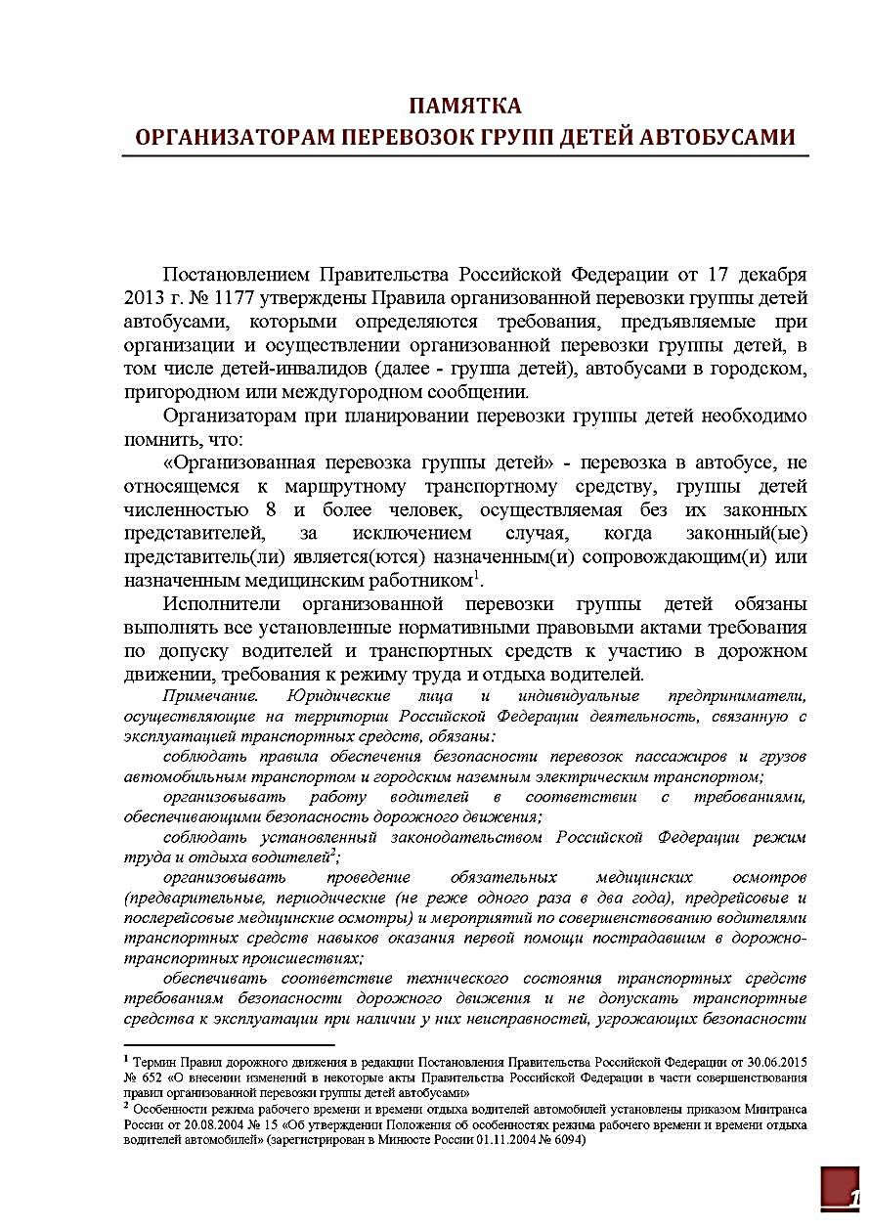
4.5. ПАМЯТКА ОРГАНИЗАТОРАМ ПЕРЕВОЗОК ГРУПП ДЕТЕЙ АВТОБУСАМИ
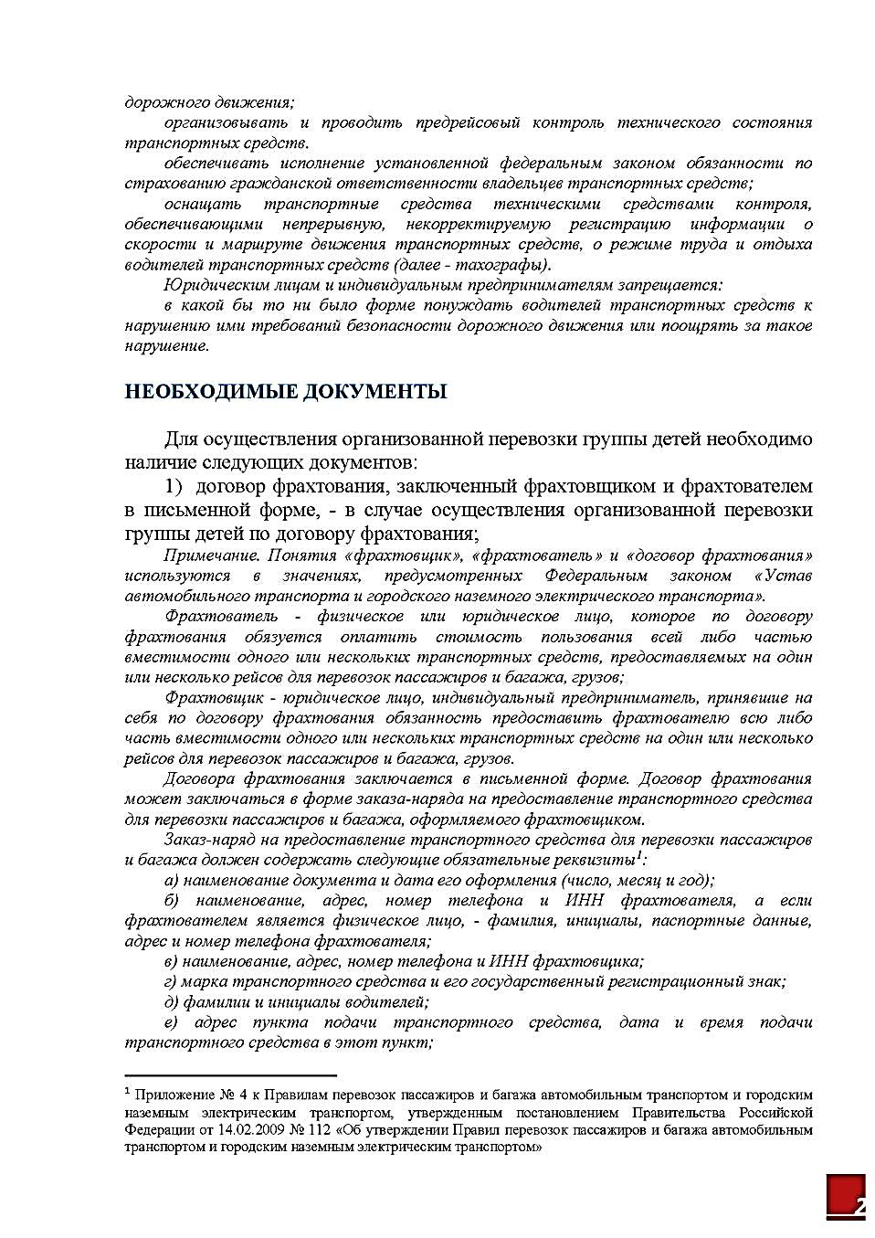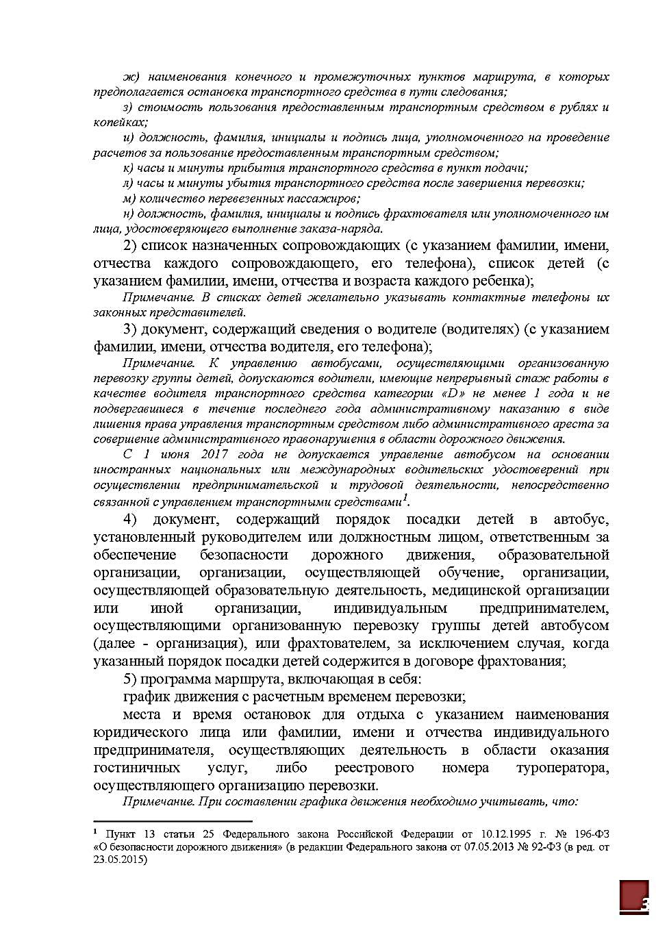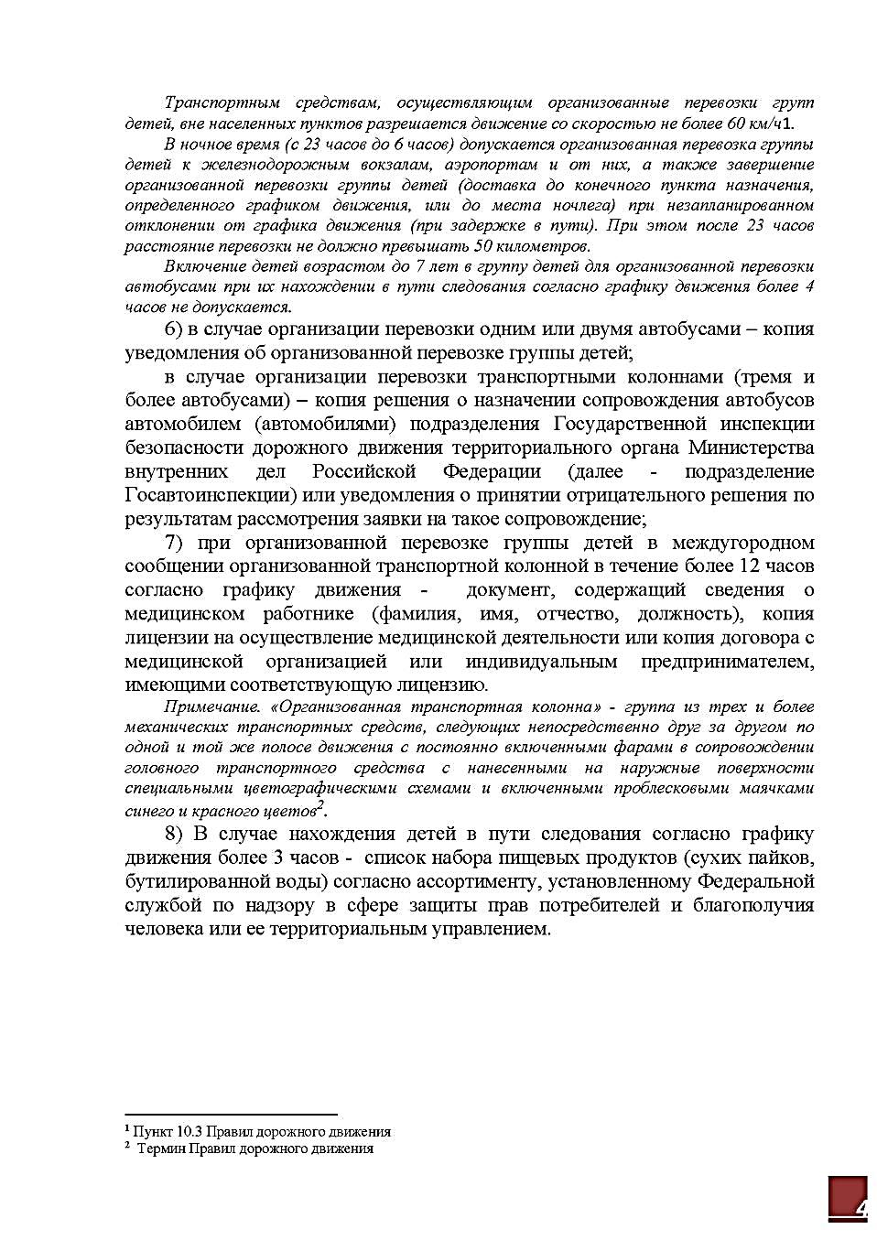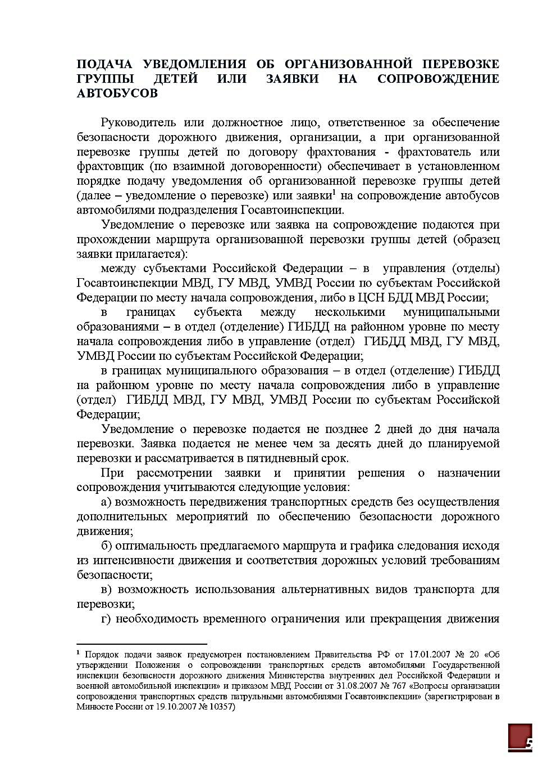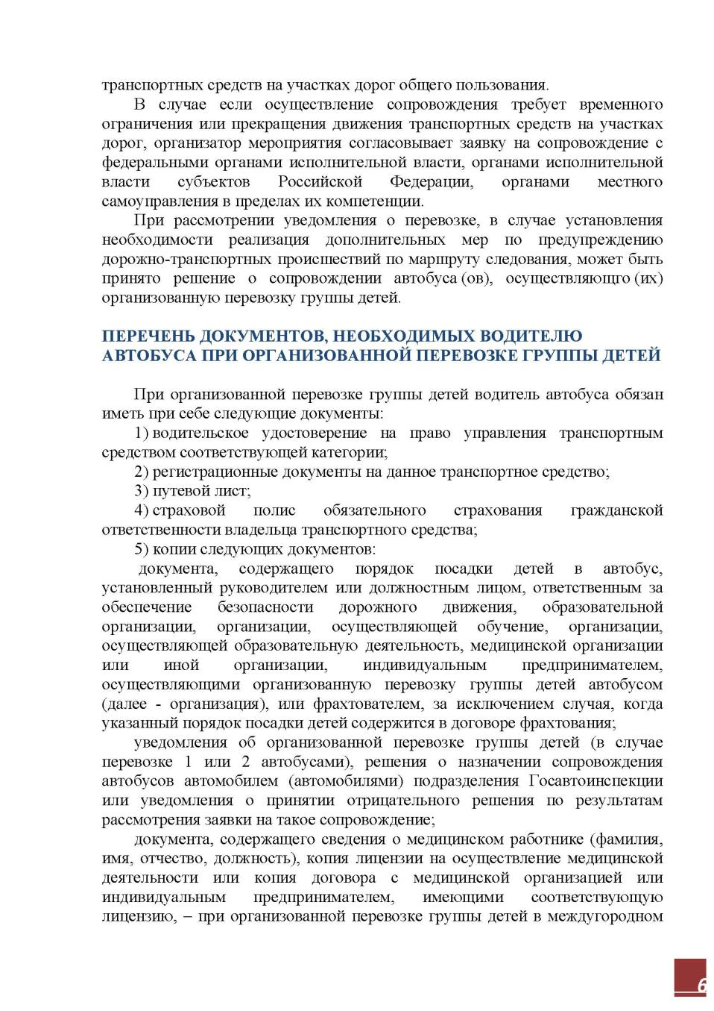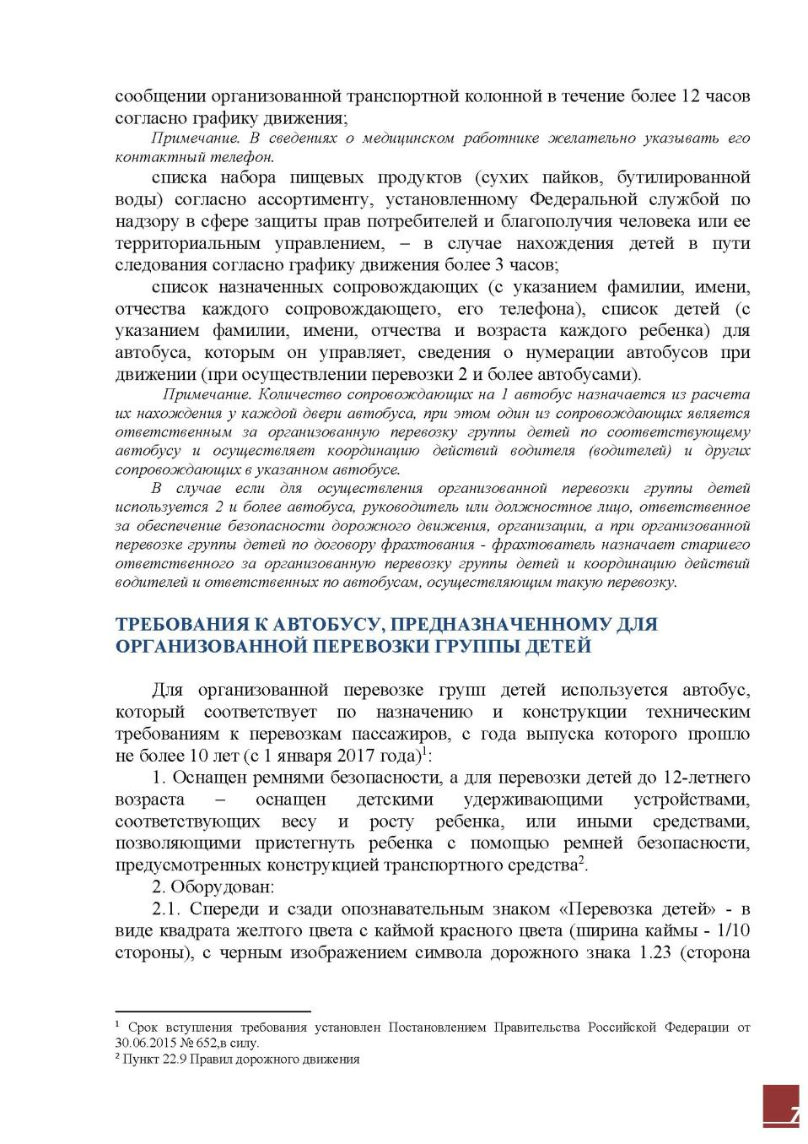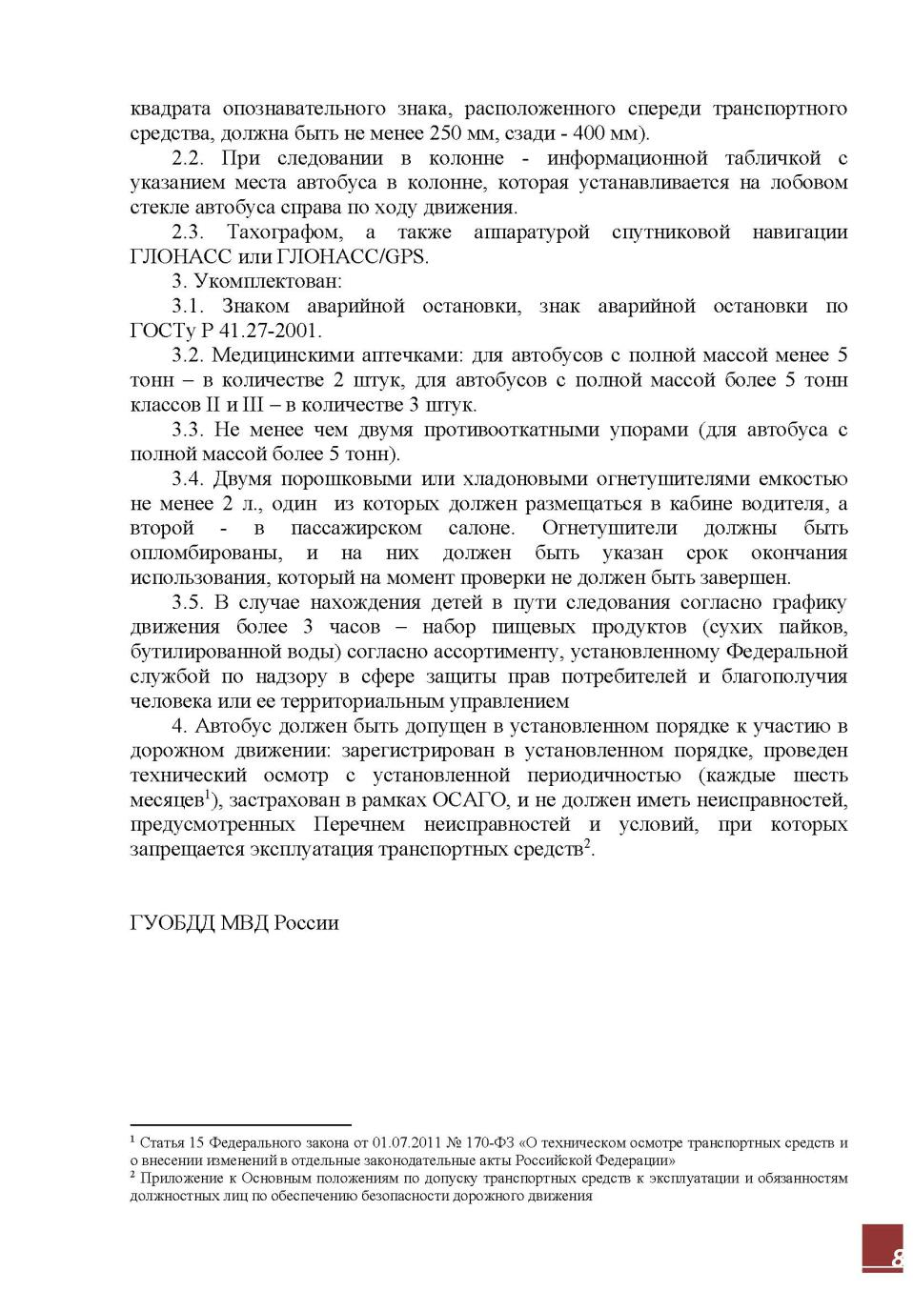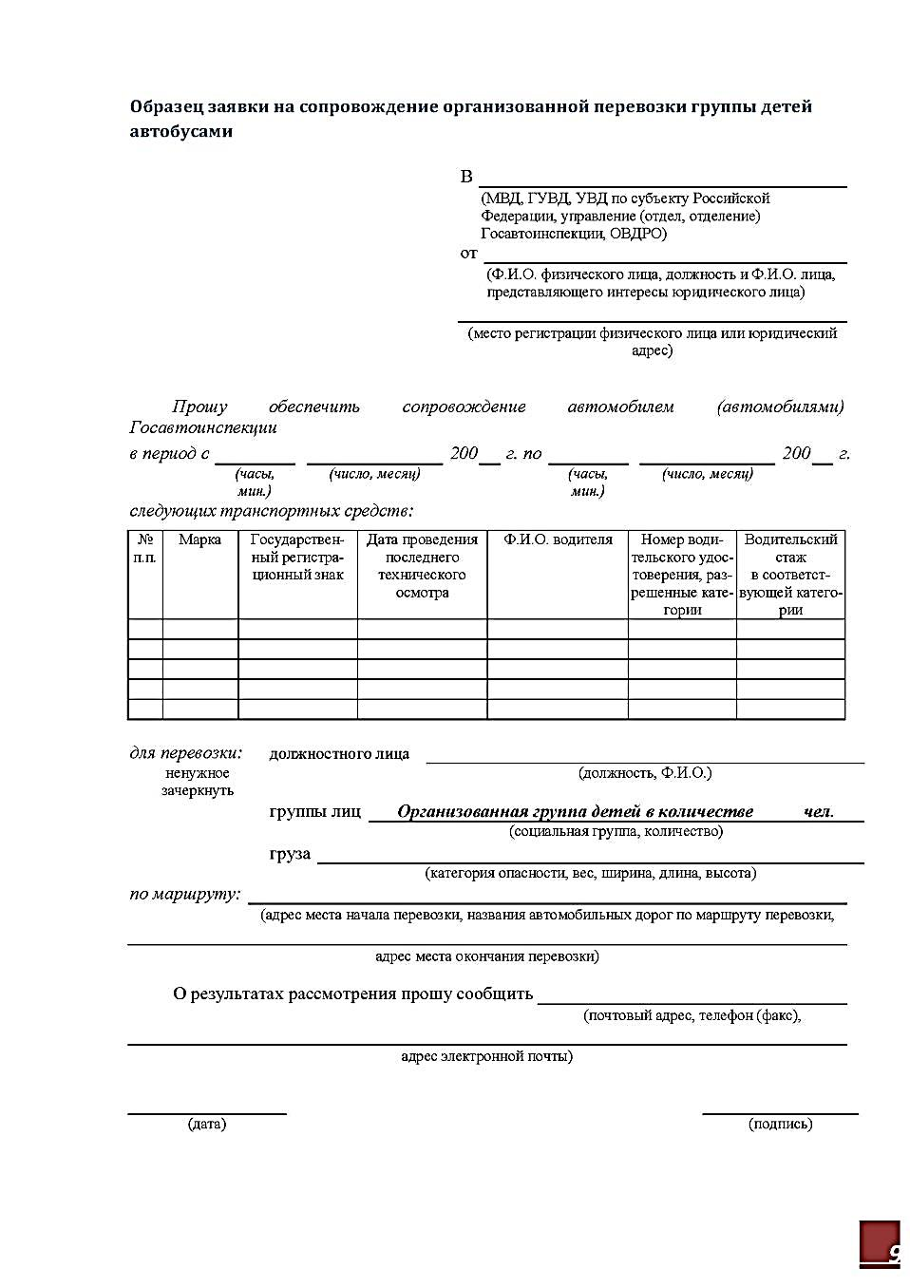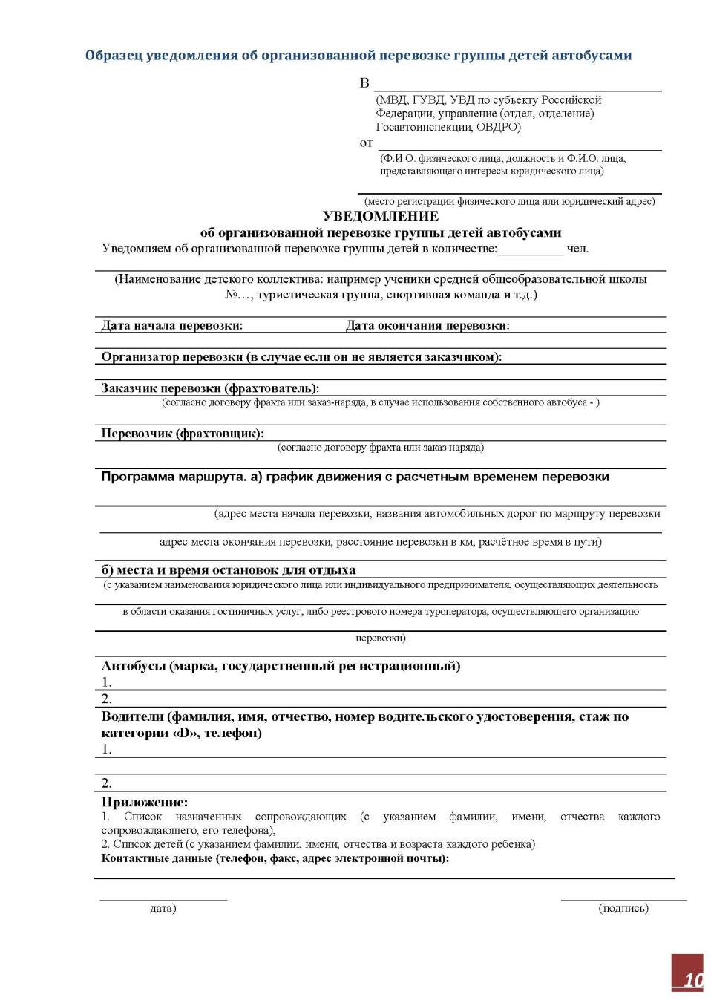

4.6. ПАМЯТКА ЮНОГО ПЕШЕХОДА
Выйдя на улицу, юный пешеход должен вежливо передвигаться только по тротуару или обочине!
Переходить проезжую часть юный пешеход должен только на разрешающий сигнал светофора, по пешеходному переходу или на перекрестах!
Юный пешеход не должен выходить на проезжую часть из-за стоящего транспорта, деревьев, не осмотрев предварительно улицу!
Юному пешеходу запрещается перебегать проезжую часть перед близко движущимся транспортом!
Юный пешеход обязан предостеречь своих товарищей от нарушения правил дорожного движения!
Юный пешеход обязан помочь людям пожилого возраста при переходе проезжей части!
Юный пешеход всегда должен соблюдать требования правил дорожного движения!

4.7. План проведения лекции по предупреждению детского дорожно-транспортного травматизма

1. Вступительная часть. О необходимости и важности выполнения
правил дорожной безопасности, историческая справка - 5 мин.
2. Просмотр к/ф «Безопасность на дороге» - 15 мин.
3. Статистика и анализ ДТП и детского дорожно-транспортного
травматизма в стране и Тверской области (слайд-фильм, фото ДТП) - 15 мин.
4. Просмотр к/ф «Внимание - дети» о случаях ДТП, показанных по TV - 10 мин.
5. Профилактика ДТП в Тверской области. Целевая программа по обеспечению БД в Тверской области - 5 мин.
6. Программные требования по обучению школьников БДД в рамках программы ОБЖ (элементы дороги в городе, сельской местности; участники движения; виды пешеходных переходов; дорожные знаки; светофорное регулирование) - 20 мин.
7. Фото - слайды транспортных площадок и автогородков - 5 мин.
8. Типичные ошибки при обучении школьников БДД (знаки «пешеходный переход»; разметка; обозначение остановки автобуса и его обход). - 20 мин.
9. Просмотр роликов для детей (с ошибками) - 10 мин.
10. ЮИДовское движение (фото, плакаты) - 10 мин.
11. Просмотр к/ф Новогодние истории и ролики по предупреждению ДТТ - 20 мин.
12. Рекомендуемые материалы и наглядно-методические пособия БДД для учителей («ДДД»; Издательство «Кедр», брошюра «Просвещение»; «Три сигнала светофора».) - 5 мин.
13. Заключительное слово. Раздача наглядной агитации - 5 мин.
Итого - 165 мин.

4.8. ТЕХНОЛОГИЯ ПРОВЕДЕНИЯ «МИНУТКИ»
ПО БЕЗОПАСНОСТИ ДВИЖЕНИЯ

«Минутка» - это кратковременное занятие по безопасности движения (1-2 минуты), которое проводится педагогом непосредственно перед тем, как дети пойдут домой (группы продленного дня), или в конце последнего урока в начальных классах.
Цель «минутки» - повлиять на процесс стихийного формирования навыков поведения на улице во время движения по ней путем создания у детей соответствующей установки, ориентировки мышления на вопросы «дороги» и «безопасности». Ребенок, выйдя на улицу, осознанно или неосознанно изучает ее, познавая «секреты». Улица лишь на первый взгляд проста, а в действительности сложна, имеет ряд «ловушек» - обманчивых ситуаций.

МЕТОДИКА ПРОВЕДЕНИЯ «МИНУТКИ»

Внимание детей переключается на вопросы безопасности движения путем разбора проблемного вопроса. Выслушав мнение нескольких детей по поставленному вопросу, воспитатель (учитель) поправляет их и дает свое объяснение. Важно создание ситуации столкновения мнений, спора, разнообразия объяснения одного и того же явления детьми.
За день в образовательном учреждении ребенок получает полезные сведения по безопасности движения, рассмотренные в проблемной и занимательной форме.
Продолжением «минутки», ее практическим приложением является движение детей из образовательного учреждения по улице.
Детям предлагаются задания по наблюдению обстановки на улице (за движением автомобилей, пешеходов на остановках, перекрестках, обращение внимания по пути на различные предметы, мешающие обзору улицы).
Родители, сопровождающие детей, в процессе движения домой используют наблюдение и правильно оценивают обстановку, задавая детям вопросы.

4.9. Выписка из Правил дорожного движения
Российской Федерации
Обязанности пешеходов

Пешеходы должны двигаться по тротуарам или пешеходным
дорожкам, а при их отсутствии - по обочинам. Пешеходы, перевозящие или
переносящие громоздкие предметы, а также лица, передвигающиеся в
инвалидных колясках без двигателя, могут двигаться по краю проезжей части, если их движение по тротуарам или обочинам создает помехи для других пешеходов.
При отсутствии тротуаров, пешеходных дорожек или обочин, а также в
случае невозможности двигаться по ним пешеходы могут двигаться по
велосипедной дорожке или идти в один ряд по краю проезжей части (на
дорогах с разделительной полосой - по внешнему краю проезжей части).
При движении по краю проезжей части пешеходы должны идти навстречу
движению транспортных средств. Лица, передвигающиеся в инвалидных
колясках без двигателя, ведущие мотоцикл, мопед, велосипед, в этих случаях должны следовать по ходу движения транспортных средств.
(в ред. Постановления Правительства РФ от 14.12.2005 N 767)
При движении по обочинам или краю проезжей части в темное время суток
или в условиях недостаточной видимости пешеходам рекомендуется иметь при себе предметы со световозвращающими элементами и обеспечивать видимость этих предметов водителями транспортных средств.
(абзац введен Постановлением Правительства РФ от 14.12.2005 N 767)
Движение организованных пеших колонн по проезжей части
разрешается только по направлению движения транспортных средств по правой стороне не более чем по четыре человека в ряд. Спереди и сзади колонны с левой стороны должны находиться сопровождающие с красными флажками, а в темное время суток и в условиях недостаточной видимости - с включенными фонарями: спереди - белого цвета, сзади - красного.
Группы детей разрешается водить только по тротуарам и пешеходным
дорожкам, а при их отсутствии - и по обочинам, но лишь в светлое время суток и только в сопровождении взрослых.
Обязанности пассажиров
Пассажиры обязаны:
- при поездке на транспортном средстве, оборудованном ремнями
безопасности, быть пристегнутым ими, а при поездке на мотоцикле – быть в
застегнутом мотошлеме;
- посадку и высадку производить со стороны тротуара или обочины и
только после полной остановки транспортного средства.
Если посадка и высадка невозможна со стороны тротуара или обочины,
она может осуществляться со стороны проезжей части при условии, что это
будет безопасно и не создаст помех другим участникам движения.
Общие обязанности водителей
. При движении на транспортном средстве, оборудованном ремнями
безопасности, быть пристегнутым и не перевозить пассажиров, не
пристегнутых ремнями (допускается не пристегиваться ремнями обучающему вождению, когда транспортным средством управляет обучаемый, а в населенных пунктах, кроме того, водителям и пассажирам автомобилей оперативных служб, имеющих специальные цветографические схемы, нанесенные на наружные поверхности). При управлении мотоциклом быть в застегнутом мотошлеме и не перевозить пассажиров без застегнутого мотошлема.
Учебная езда
Обучаемому на автомобиле должно быть не менее 16 лет, а на мотоцикле – не менее 14 лет.
Перевозка людей
Перевозка людей в кузове грузового автомобиля с бортовой платформой разрешается, если он оборудован в соответствии с Основными
положениями, при этом перевозка детей допускается только в исключительных случаях.
Организованная перевозка группы детей должна осуществляться в
соответствии со специальными правилами в автобусе или грузовом автомобиле с кузовом-фургоном, имеющих опознавательные знаки «Перевозка детей». При этом с детьми должен находиться взрослый сопровождающий.
Перевозка детей допускается при условии обеспечения их
безопасности с учетом особенностей конструкции транспортного средства.
Перевозка детей до 12-летнего возраста в транспортных средствах,
оборудованных ремнями безопасности, должна осуществляться с
использованием специальных детских удерживающих устройств,
соответствующих весу и росту ребенка, или иных средств, позволяющих
пристегнуть ребенка с помощью ремней безопасности, предусмотренных
конструкцией транспортного средства, а на переднем сиденье легкового
автомобиля – только с использованием специальных детских удерживающих устройств.
Запрещается перевозить детей до 12-летнего возраста на заднем сиденье
мотоцикла.
Дополнительные требования к движению велосипедов, мопедов,
гужевых повозок, а также прогону животных
Водителям велосипеда и мопеда запрещается: ездить, не держась за руль хотя бы одной рукой;
перевозить пассажиров, кроме ребенка в возрасте до 7 лет на
дополнительном сиденье, оборудованном надежными подножками;
перевозить груз, который выступает более чем на 0,5 м по длине или
ширине за габариты, или груз, мешающий управлению;
двигаться по дороге при наличии рядом велосипедной дорожки;
поворачивать налево или разворачиваться на дорогах с трамвайным
движением и на дорогах, имеющих более одной полосы для движения в данном направлении.
Запрещается буксировка велосипедов и мопедов, а также велосипедами и
мопедами, кроме буксировки прицепа, предназначенного для эксплуатации с велосипедом или мопедом.

4.10. МЕТОДИЧЕСКИЕ РЕКОМЕНДАЦИИ
ПО ОБЕСПЕЧЕНИЮ САНИТАРНО-ЭПИДЕМИОЛОГИЧЕСКОГО
БЛАГОПОЛУЧИЯ И БЕЗОПАСНОСТИ ПЕРЕВОЗОК
ОРГАНИЗОВАННЫХ
ГРУПП ДЕТЕЙ АВТОМОБИЛЬНЫМ ТРАНСПОРТОМ
Общие положения
1. Настоящие Методические рекомендации определяют порядок организации и осуществления перевозок детей, основные обязанности и
ответственность должностных лиц и водителей автобусов, осуществляющих
организацию и перевозку детей к местам отдыха и обратно по разовому заказу или туристско-экскурсионному маршруту. Данные рекомендации разработаны для всех юридических и физических лиц, участвующих в перевозках организованных детских коллективов.
2. Главными задачами настоящих Методических рекомендаций являются:
- обобщение требований по обеспечению безопасности перевозки организованных групп детей в одном документе;
- предотвращение неблагоприятного воздействия на организм детей
вредных факторов и условий, связанных с пребыванием в стационарных
условиях зон обслуживания пассажиров и в пути следования автомобильным транспортом;
- создание документа, который используется при разработке стандартов и
рабочих инструкций юридическими и физическими лицами, занимающимися организацией и осуществлением перевозок детских коллективов.
3. Настоящие Методические рекомендации применяются при осуществлении перевозок автобусами групп общей численностью восемь и
более детей.
4. В настоящих Методических рекомендациях используются следующие
термины и определения:
Заказчик - организация, юридическое или физическое лицо, являющееся
потребителем транспортной услуги по перевозке детей;
Исполнитель - организация, юридическое или физическое лицо, выполняющее услугу по перевозке детей по заявке Заказчика.
Функции Заказчика и Исполнителя могут быть исполнены одной
организацией либо юридическим лицом, которые обладают одновременно
потребностью и возможностью осуществления услуги.
5. В соответствии с Законом РФ от 07.02.92 N 2300-1 "О защите прав
потребителей" Заказчик транспортной услуги имеет право получить
информацию от Исполнителя о качестве и полноте подготовки транспортных средств и водителей к перевозке детей.
6. Массовые перевозки детей автомобильной колонной (3 автобуса и более)
осуществляются только при наличии у Заказчика уведомления ГИБДД о
выделении автомобильной колонне специального автомобиля сопровождения.
Уведомление ГИБДД предъявляется Заказчиком вместе с заявкой на перевозку детей автомобильной колонной Исполнителю.
7. Экскурсионные автобусные поездки детей организуются по маршрутам
продолжительностью до 12 часов с одним водителем и до 16 часов - с двумя
водителями.
Туристические поездки организуются с более длительной продолжительностью с обязательным использованием двух водителей, в
данном случае при организации поездки предусматриваются условия для
полноценного отдыха (в гостиницах, кемпингах и т.п.) водителей и пассажиров не менее 8 часов после 16 часов движения.
Перевозка детей при экскурсионных и туристических поездках
осуществляется в светлое время суток. Движение автобуса в период с 23.00 до 7.00 часов не разрешается.
Туристско-экскурсионные перевозки детей дошкольного возраста не
рекомендуются.
В случае, если Заказчиком выступает детское учреждение, туристско-
экскурсионные и разовые перевозки детей, как правило, организуются только при наличии письменного разрешения вышестоящей организации.
Осуществлять перевозки детей автомобильным транспортом (кроме
экскурсионных и туристических) при нахождении в пути не более четырех
часов и в случаях, когда невозможно организовать доставку детей другим
видом транспорта.
8. В случаях осуществления нерегулярной (разовой) поездки в
пригородную зону или в междугородном сообщении Заказчик вправе
потребовать, чтобы автобус накануне поездки был предъявлен для внеочередной проверки технического состояния в ГИБДД.
Основные требования по организации перевозок детей
1. Для организации перевозки детей Заказчик должен заключить договор с
Исполнителем. При этом Исполнитель обязан иметь лицензию на данный вид деятельности и лицензионную карточку на эксплуатируемое транспортное средство, за исключением случая, если указанная деятельность осуществляется для обеспечения собственных нужд.
Передача лицензии или лицензионной карточки другому перевозчику
запрещена.
2. Если хозяйствующий субъект, в том числе и детское учреждение, имеет
собственный (собственные) автобус (автобусы), то на него также
распространяются требования всех нормативных документов, касающиеся
обеспечения безопасности перевозок. В случае отсутствия таких возможностей автобус должен базироваться и обслуживаться у Исполнителя, который имеет возможность обеспечивать выполнение всех необходимых требований по обеспечению безопасности перевозок.
3. К перевозкам групп детей допускаются водители, имеющие
непрерывный трехлетний и более стаж работы на автомобильных
транспортных средствах категории "Д" и не имеющие на протяжении
последних трех лет нарушений действующих Правил дорожного движения.
4. Перевозка организованных групп детей осуществляется при обязательном сопровождении на весь период поездки на каждое транспортное
средство взрослого сопровождающего, а если число перевозимых детей более двадцати - двух сопровождающих. Перед поездкой сопровождающие проходят специальный инструктаж совместно с водителем, проводимый полномочным представителем Исполнителя либо, как исключение, руководителем Заказчика на основе настоящих Методических рекомендаций. Заказчик несет ответственность за безопасность перевозки детей в части, его касающейся.
5. Автомобильная колонна с детьми до пункта назначения сопровождается
машиной "скорой помощи". При количестве автобусов менее трех необходимо наличие квалифицированного медицинского работника в каждом автобусе.
6. Техническое состояние автобусов Исполнителя должно отвечать
требованиям основных положений по допуску транспортных средств к
эксплуатации. Водитель обязан иметь при себе действующий талон о
прохождении государственного технического осмотра автобуса.
7. Автобус должен быть оборудован:
- двумя легкосъемными огнетушителями емкостью не менее двух литров
каждый (один - в кабине водителя, другой - в пассажирском салоне автобуса);
- квадратными опознавательными знаками желтого цвета с каймой
красного цвета (сторона квадрата - не менее 250 мм, ширина каймы - 1/10
стороны квадрата), с черным изображением символа дорожного знака 1.21
"Дети", которые должны быть установлены спереди и сзади автобуса;
- двумя аптечками первой помощи (автомобильными);
- двумя противооткатными упорами;
- знаком аварийной остановки;
- при следовании в колонне - информационной табличкой с указанием
места автобуса в колонне, которая устанавливается на лобовом стекле автобуса справа по ходу движения;
- автобусы с числом мест более 20, изготовленные после 01.01.98 и
используемые в туристических поездках, должны быть оборудованы
тахографами - контрольными устройствами для непрерывной регистрации
пройденного пути и скорости движения, времени работы и отдыха водителя. В этом случае владелец транспортного средства обязан выполнять требования Правил использования тахографов на автомобильном транспорте в Российской Федерации, утвержденных Приказом Минтранса России от 07.07.98 N 86.
8. Класс автобуса должен соответствовать виду осуществляемой перевозки
детей. Каждый автобус перед выездом на линию должен пройти проверку
технического состояния и соответствия экипировки требованиям,
установленным Правилами дорожного движения.
9. При выезде на линию к месту посадки водитель должен лично проверить
состояние экипировки автобуса.
10. Автомобильная колонна с детьми сопровождается специальным
автомобилем ГИБДД, двигающимся впереди колонны. Если количество
автобусов в колонне составляет более 10 единиц, ГИБДД дополнительно
выделяет автомобиль, замыкающий колонну.
При осуществлении перевозки групп детей одним или двумя автобусами
сопровождение специальным автомобилем ГИБДД не обязательно.
Сопровождение колонны автобусов при автомобильной перевозке групп
детей осуществляется от места формирования до конечного пункта назначения.
11. При массовой перевозке детей руководителем Исполнителя
назначаются:
- из числа допущенных к перевозке детей водителей - старший водитель;
- из числа специалистов работников Исполнителя - старший
автомобильной колонны.
Старший водитель, как правило, управляет последним автобусом колонны.
12. Перед выполнением перевозок организованных детских коллективов
Исполнитель совместно с Заказчиком не позднее трех суток до назначенного срока начала перевозки представляет в соответствующие отделы ГИБДД
официальное уведомление о планируемой перевозке с указанием:
- даты и маршрута движения;
- графика движения, отвечающего требованиям режима труда и отдыха
водителей, включающего в себя определение времени прохождения
контрольных пунктов маршрута, мест остановок и отдыха, оборудованных в
соответствии с требованиями санитарного законодательства;
- схемы трассы движения и маневрирования с обозначением на ней
опасных участков, постов ГИБДД, пунктов медицинской помощи, больниц и др.;
- подтверждения выделения медицинского сопровождения;
- марки и государственного номера автобуса (автобусов), фамилий
водителей, которые будут осуществлять перевозку детей, с приложением
списков детей и лиц, их сопровождающих, утвержденных территориальными
управлениями образования.
13. Заказчик обязан обеспечить организованные группы детей,
находящиеся в пути следования более трех часов, наборами пищевых
продуктов (сухими пайками) с согласованием их ассортимента с
территориальными управлениями Роспотребнадзора по субъектам РФ в
установленном порядке, а также предусмотреть во время движения соблюдение питьевого режима в соответствии с действующим санитарным
законодательством.
14. Режим работы водителя автобуса должен предусматривать после
первых трех часов непрерывного управления автомобилем предоставление
водителю специального перерыва для отдыха от управления автомобилем в
пути продолжительностью не менее 15 минут. В дальнейшем перерывы такой продолжительности предусматриваются не более чем через каждые два часа. В том случае, когда время предоставления специального перерыва совпадает со временем предоставления перерыва для отдыха и питания, специальный перерыв не предоставляется. При направлении в рейс двух водителей на один автобус они меняются не реже чем через три часа.
15. Перед началом массовых перевозок детей в оздоровительные лагеря
приказом руководителя Исполнителя назначается специальная комиссия,
которая проводит предварительное обследование подъездных дорог к
оздоровительным лагерям и, исходя из состояния дорог, определяет
возможность осуществления перевозок детей в оздоровительные лагеря и в
специальные зоны отдыха, о чем составляется соответствующий акт.
16. При организации регулярных перевозок детей, связанных с учебно-
воспитательным процессом (например, в школу и обратно), необходимо
согласование трассмаршрутов и графиков движения автобусов с органами
ГИБДД.
Требования по выполнению перевозок
1. Водители автобуса, допущенные к перевозке детей, должны иметь
продолжительность междусменного отдыха перед поездкой не менее 12 часов, а также пройти инструктаж.
Уполномоченное лицо Исполнителя вносит в путевой лист автобуса
отметку о прохождении водителем специального инструктажа.
2. Водитель, осуществляющий перевозки, должен выполнять указания
старшего, в случае если они не противоречат Правилам перевозки пассажиров,
Правилам дорожного движения, не связаны с изменением маршрута движения автобуса.
3. Автомобильная перевозка групп детей автобусами в период суток с
23.00 до 05.00 часов, а также в условиях недостаточной видимости (туман,
снегопад, дождь и др.) запрещается. В период суток с 23.00 до 05.00 часов, в
порядке исключения, допускается перевозка детей к железнодорожным
вокзалам и аэропортам и от них, а также при задержках в пути до ближайшего места отдыха (ночлега).
4. Перевозка детей автобусом осуществляется только с включенным
ближним светом фар. Перевозка детей запрещается, когда дорожные или
метеорологические условия представляют угрозу безопасности перевозки.
5. Скорость движения автобуса выбирается водителем в зависимости от
дорожных, метеорологических и других условий, но при этом не должна
превышать 60 - 70 км/час.
6. Перед отправлением автобуса в рейс водитель (при движении колонной -
старший колонны) должен лично убедиться в соответствии количества
отъезжающих детей и сопровождающих количеству посадочных мест (для
сидения), в отсутствии вещей и инвентаря в проходах, на накопительных
площадках, в включении ближнего света фар. Окна в салоне автобуса при
движении должны быть закрыты. На верхних полках могут находиться легкие личные вещи.
7. В пути следования остановку автобуса (автобусов) можно производить
только на специальных площадках, а при их отсутствии - за пределами дороги, чтобы исключить внезапный выход ребенка (детей) на дорогу.
8. При вынужденной остановке автобуса, вызванной технической
неисправностью, водитель должен остановить автобус так, чтобы не создавать помех для движения других транспортных средств, включить аварийную сигнализацию, а при ее отсутствии или неисправности - выставить позади автобуса знак аварийной остановки на расстоянии не менее 15 метров от автобуса в населенном пункте и 30 метров - вне населенного пункта. Первым из автобуса выходит старший и, располагаясь у передней части автобуса, руководит высадкой детей.
9. В случае получения ребенком в пути следования травмы, наступления
внезапного заболевания, кровотечения, обморока и пр. водитель автобуса
обязан немедленно принять меры по доставке ребенка в ближайший
медицинский пункт (учреждение, больницу) для оказания ребенку
квалифицированной медицинской помощи.
10. Водителю автобуса при перевозке детей запрещается:
- следовать со скоростью более 60 км/час;
- изменять маршрут следования;
- перевозить в салоне автобуса, в котором находятся дети, любой груз,
багаж или инвентарь, кроме ручной клади и личных вещей детей;
- оставлять автобус или покидать свое место, если в салоне автобуса
находятся дети;
- при следовании в автомобильной колонне производить обгон впереди
идущего автобуса;
- выходить из салона автобуса при наличии детей в автобусе, в том числе
при посадке и высадке детей;
- осуществлять движение автобуса задним ходом;
- покидать свое место или оставлять транспортное средство, если им не
приняты меры, исключающие самопроизвольное движение транспортного
средства или использование его в отсутствие водителя.
11. В пути следования водитель обязан строго выполнять Правила
дорожного движения, плавно трогаться с места, выдерживать дистанцию между впереди идущим транспортным средством, без необходимости резко не тормозить, принимать меры предосторожности, быть внимательным к
окружающей обстановке.
12. По прибытии к пункту высадки детей из автобуса водитель должен
осмотреть салон автобуса. При обнаружении в салоне личных вещей детей
передать их сопровождающему.
13. При наличии каких-либо замечаний (недостатков) по организации
дорожного движения, состоянию автомобильных дорог, улиц,
железнодорожных переездов, паромных переправ, их обустройству,
угрожающих безопасности дорожного движения, водитель обязан сообщить
диспетчеру Исполнителя.
Перечень нормативных правовых актов,
использованных при составлении Методических рекомендаций
1. Федеральный закон от 10.12.95 № 196-ФЗ "О безопасности дорожного
движения".
2. Закон РФ от 07.02.92 № 2300-1 "О защите прав потребителей".
3. Федеральный закон от 30.03.99 N 52-ФЗ "О санитарно- эпидемиологическом благополучии населения".
4. Федеральный закон от 08.08.2001 № 128-ФЗ "О лицензировании
отдельных видов деятельности".
5. Приказ Минтранса России от 08.01.97 № 2 "Об утверждении Положения
об обеспечении безопасности перевозок пассажиров автобусами"
(зарегистрирован в Минюсте России 14.05.97, рег. № 1302).
6. Приказ Минтранса России от 09.03.95 № 27 "Об утверждении
Положения об обеспечении безопасности дорожного движения в предприятиях, учреждениях, организациях, осуществляющих перевозки пассажиров и грузов"
(зарегистрирован в Минюсте России 09.06.95, рег. № 868).
7. Приказ Минтранса России от 20.08.2004 № 15 "Об утверждении
Положения об особенностях режима рабочего времени и времени отдыха
водителей автомобилей" (зарегистрирован в Минюсте России 01.11.2004, рег. № 6094).
8. Постановление Правительства РФ от 23.10.93 № 1090 "О Правилах
дорожного движения" (с изменениями).
9. Приказ Минтранса России от 07.07.98 № 86 "Об утверждении Правил
использования тахографов на автомобильном транспорте в Российской
Федерации".
10. Постановление Правительства РФ от 10.06.2002 № 402 "О
лицензировании перевозок пассажиров и грузов автомобильным транспортом".
11. Приказ МВД России от 06.07.95 № 260 "О мерах по обеспечению
безопасного и беспрепятственного проезда автомобилей специального назначения"

4.11. ФОТООТЧЁТ
О ПРОВЕДЁННЫХ
МЕРОПРИЯТИЯХ

